В подготовительной группе «Смайлики» подошла к концу неделя, посвящённая хлебу «Как хлеб на стол пришёл?».

В течение недели дети знакомились с профессиями людей, принимающих участие в изготовлении и проращивании хлеба, рисовали пшеничное поле и хлебобулочные изделия, выполняли аппликацию «Колосок», составляли предложения и рассказы по данной теме, знакомились с пословицами.

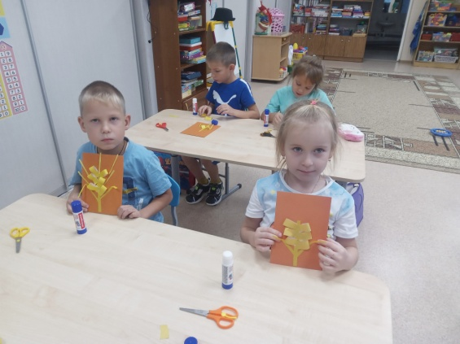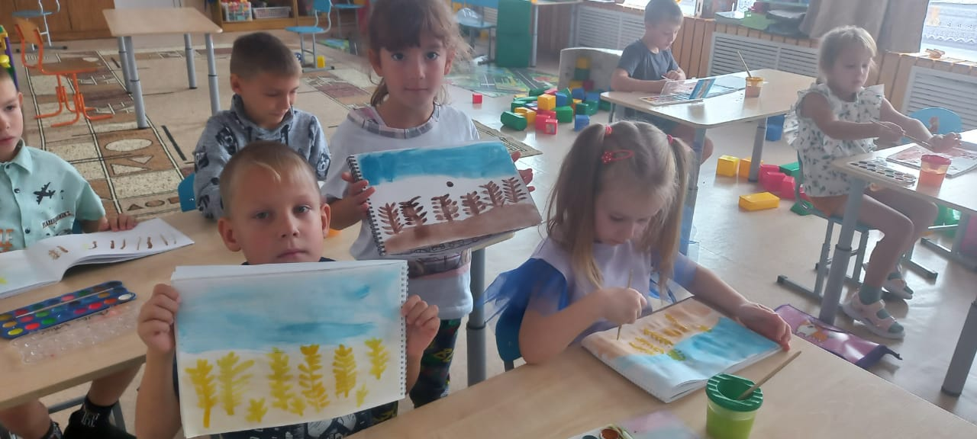

Завершающим мероприятием стало чаепитие с хлебобулочными и кондитерскими изделиями, приготовленными родителями «Слав хлебу на столе»